Co z dramatu Jindřich VIII. nenapsal Shakespeare? To přesně určil vědec z Akademie věd
Praha, 25. listopadu 2019
Velký mezinárodní úspěch zaznamenala práce teoretika verše z Ústavu pro českou literaturu AV ČR Petra Plecháče o autorství hry Williama Shakespeara Jindřich VIII. Na jeho zjištění upozornila řada anglofonních médií včetně zpravodajství americké CNN.
Literární vědci již dlouho spekulovali, že hra o intrikách na dvoře anglického krále Jindřicha VIII. má ještě dalšího autora – Johna Fletchera. Ten patřil k nejplodnějším autorům přelomu 16. a 17. století a po Shakespearově smrti za něj převzal pomyslné divadelní žezlo u Královské společnosti a napsal pokračování některých slavných Shakespearových her. Bylo proto velmi pravděpodobné, že s ním Shakespeare na hře nějak spolupracoval.
Konkrétně literární analytik James Spedding si v polovině 19. století všiml zarážejících podobností mezi Fletcherovými texty a pasážemi v Jindřichovi VIII., které se týkaly jak stavby verše a jeho rytmiky, tak použití specifických slov: Fletcher například rád psal ye místo you, a ’em místo them. Podle prestižního časopisu MIT Technology Review Fletcher do klasického pentametru přidával šestou slabiku.
Strojová analýza potvrdila domněnky teoretiků
Ale teprve nyní mají literární teoretici i historici jistotu. Díky strojové analýze využívající algoritmů dokázal Petr Plecháč doslova rozeznat, který autor psal kterou scénu.
„Naše výsledky výrazně podporují kanonické rozdělení hry mezi Williama Shakespeara a Johna Fletchera, na které upozornil James Spedding,“ uvedl Petr Plecháč pro MIT Technology Review. Mladý lingvista prokázal, že Shakespeare se s Fletcherem na některých částech střídali, jiné psali společně. Nevyloučil také možnost, že čtvrté dějství hry napsal jiný, dosud neznámý autor.
Petr Plecháč, který je nositelem Prémie Otto Wichterleho a Visegrad Group Academies Young Researcher Award, se v Ústavu pro českou literaturu AV ČR specializuje se na komputační versologii a je spoluautorem Korpusu českého verše. Již několik let se věnuje analýze stylu za pomoci statistických metod a strojového učení.

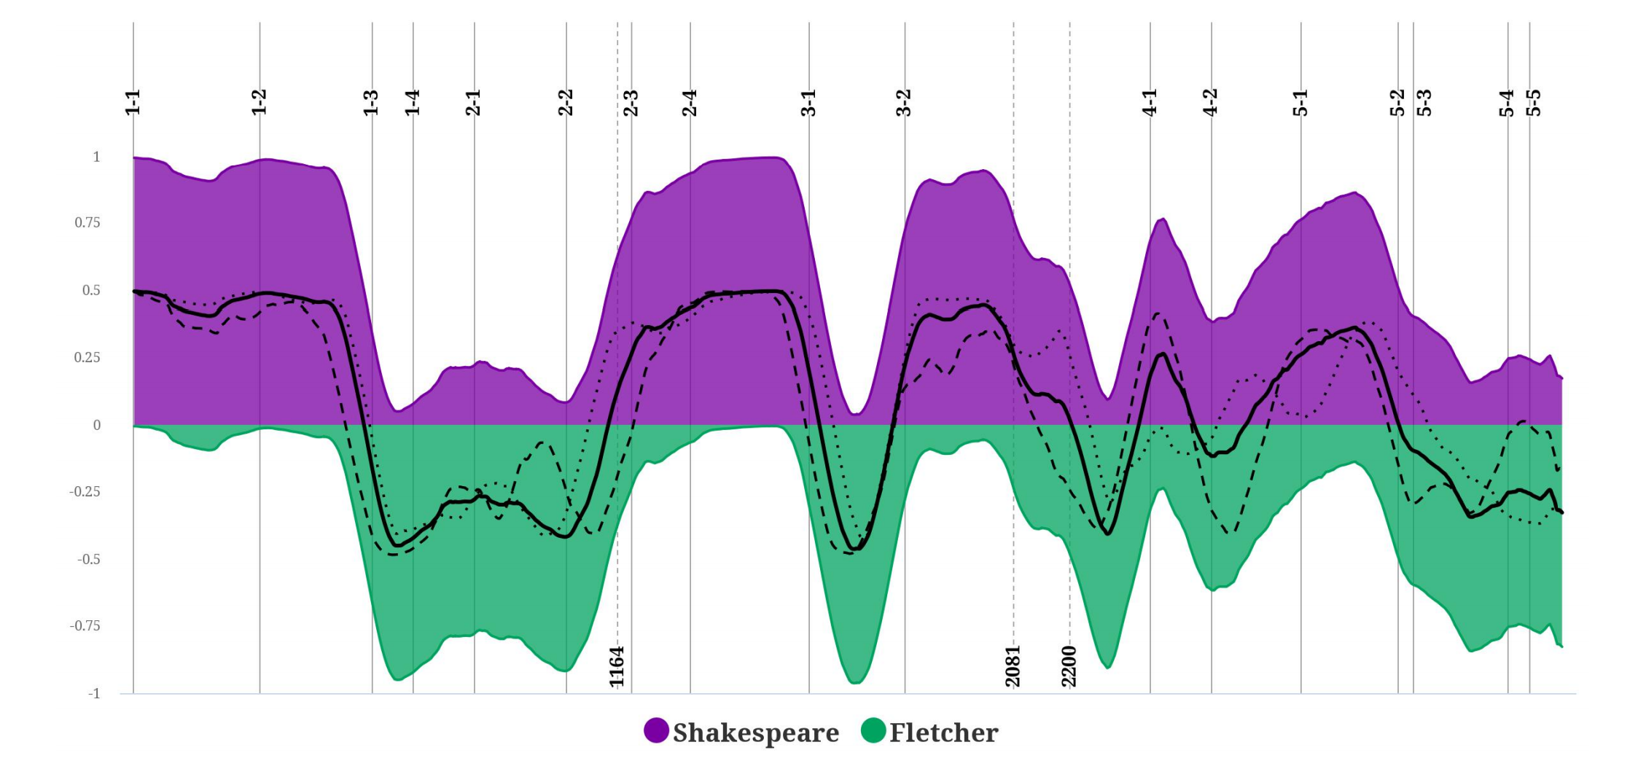

Graf srovnává podíl Johna Fletchera a Williama Shakespeara na autorství historické hry Jindřich VIII.
FOTO: Ústav pro českou literaturu AV ČR

